Twitter sender, monitor and remote controler

# Projektni zadatak (ugradbeni sistemi) Razrada

## studenti: Ahmed popović, benjamin ramić (grupa VIII)

## Tutor: dr.sci Emir Sokić, dipl.ing.el.

Dijagram stanja za twitter sender:

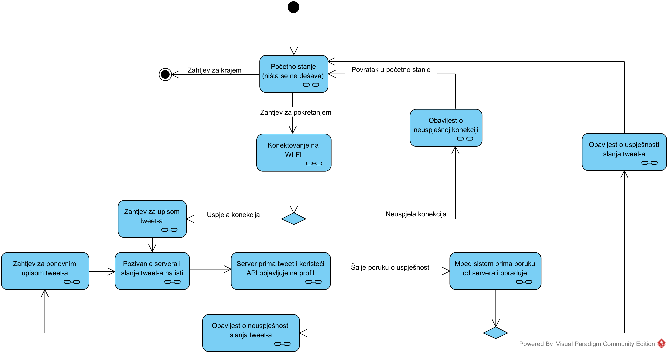

Potrebno realizirati:

1. Klasa za komuniciranje pomoću WiFi modula (Ahmed) – Termin 1
2. Klasa za pisanje, provjeru i parsiranje tvita (Benjamin) – Termin 1
3. Main funkcija u kojoj se koriste metode klasa iz 1. I 2. (Ahmed I Benjamin) – Termin 2
4. WEB servis za komunikaciju sa twitterom, a sa kojim će komunicirati ugradbeni sistem (Ahmed I Benjamin) – Termin 2
5. Nacrtati šemu spajanja (Benjamin) – Termin 1
6. Ostvariti komunikaciju sa twitterom putem oficijelnog API-a (Ahmed) – Termin 2
7. “Live streaming” tweetova vezanih za određeni hashtag (Benjamin) – Termin 2
8. Slanje tweet-a preko Raspberry-a (Ahmed) – Termin 2
9. Razvijanje jednostavnog primitivnog, scripting jezika za upravljanje određenim dijelovima Raspberry-a (Ahmed I Benjamin) – Termin 2